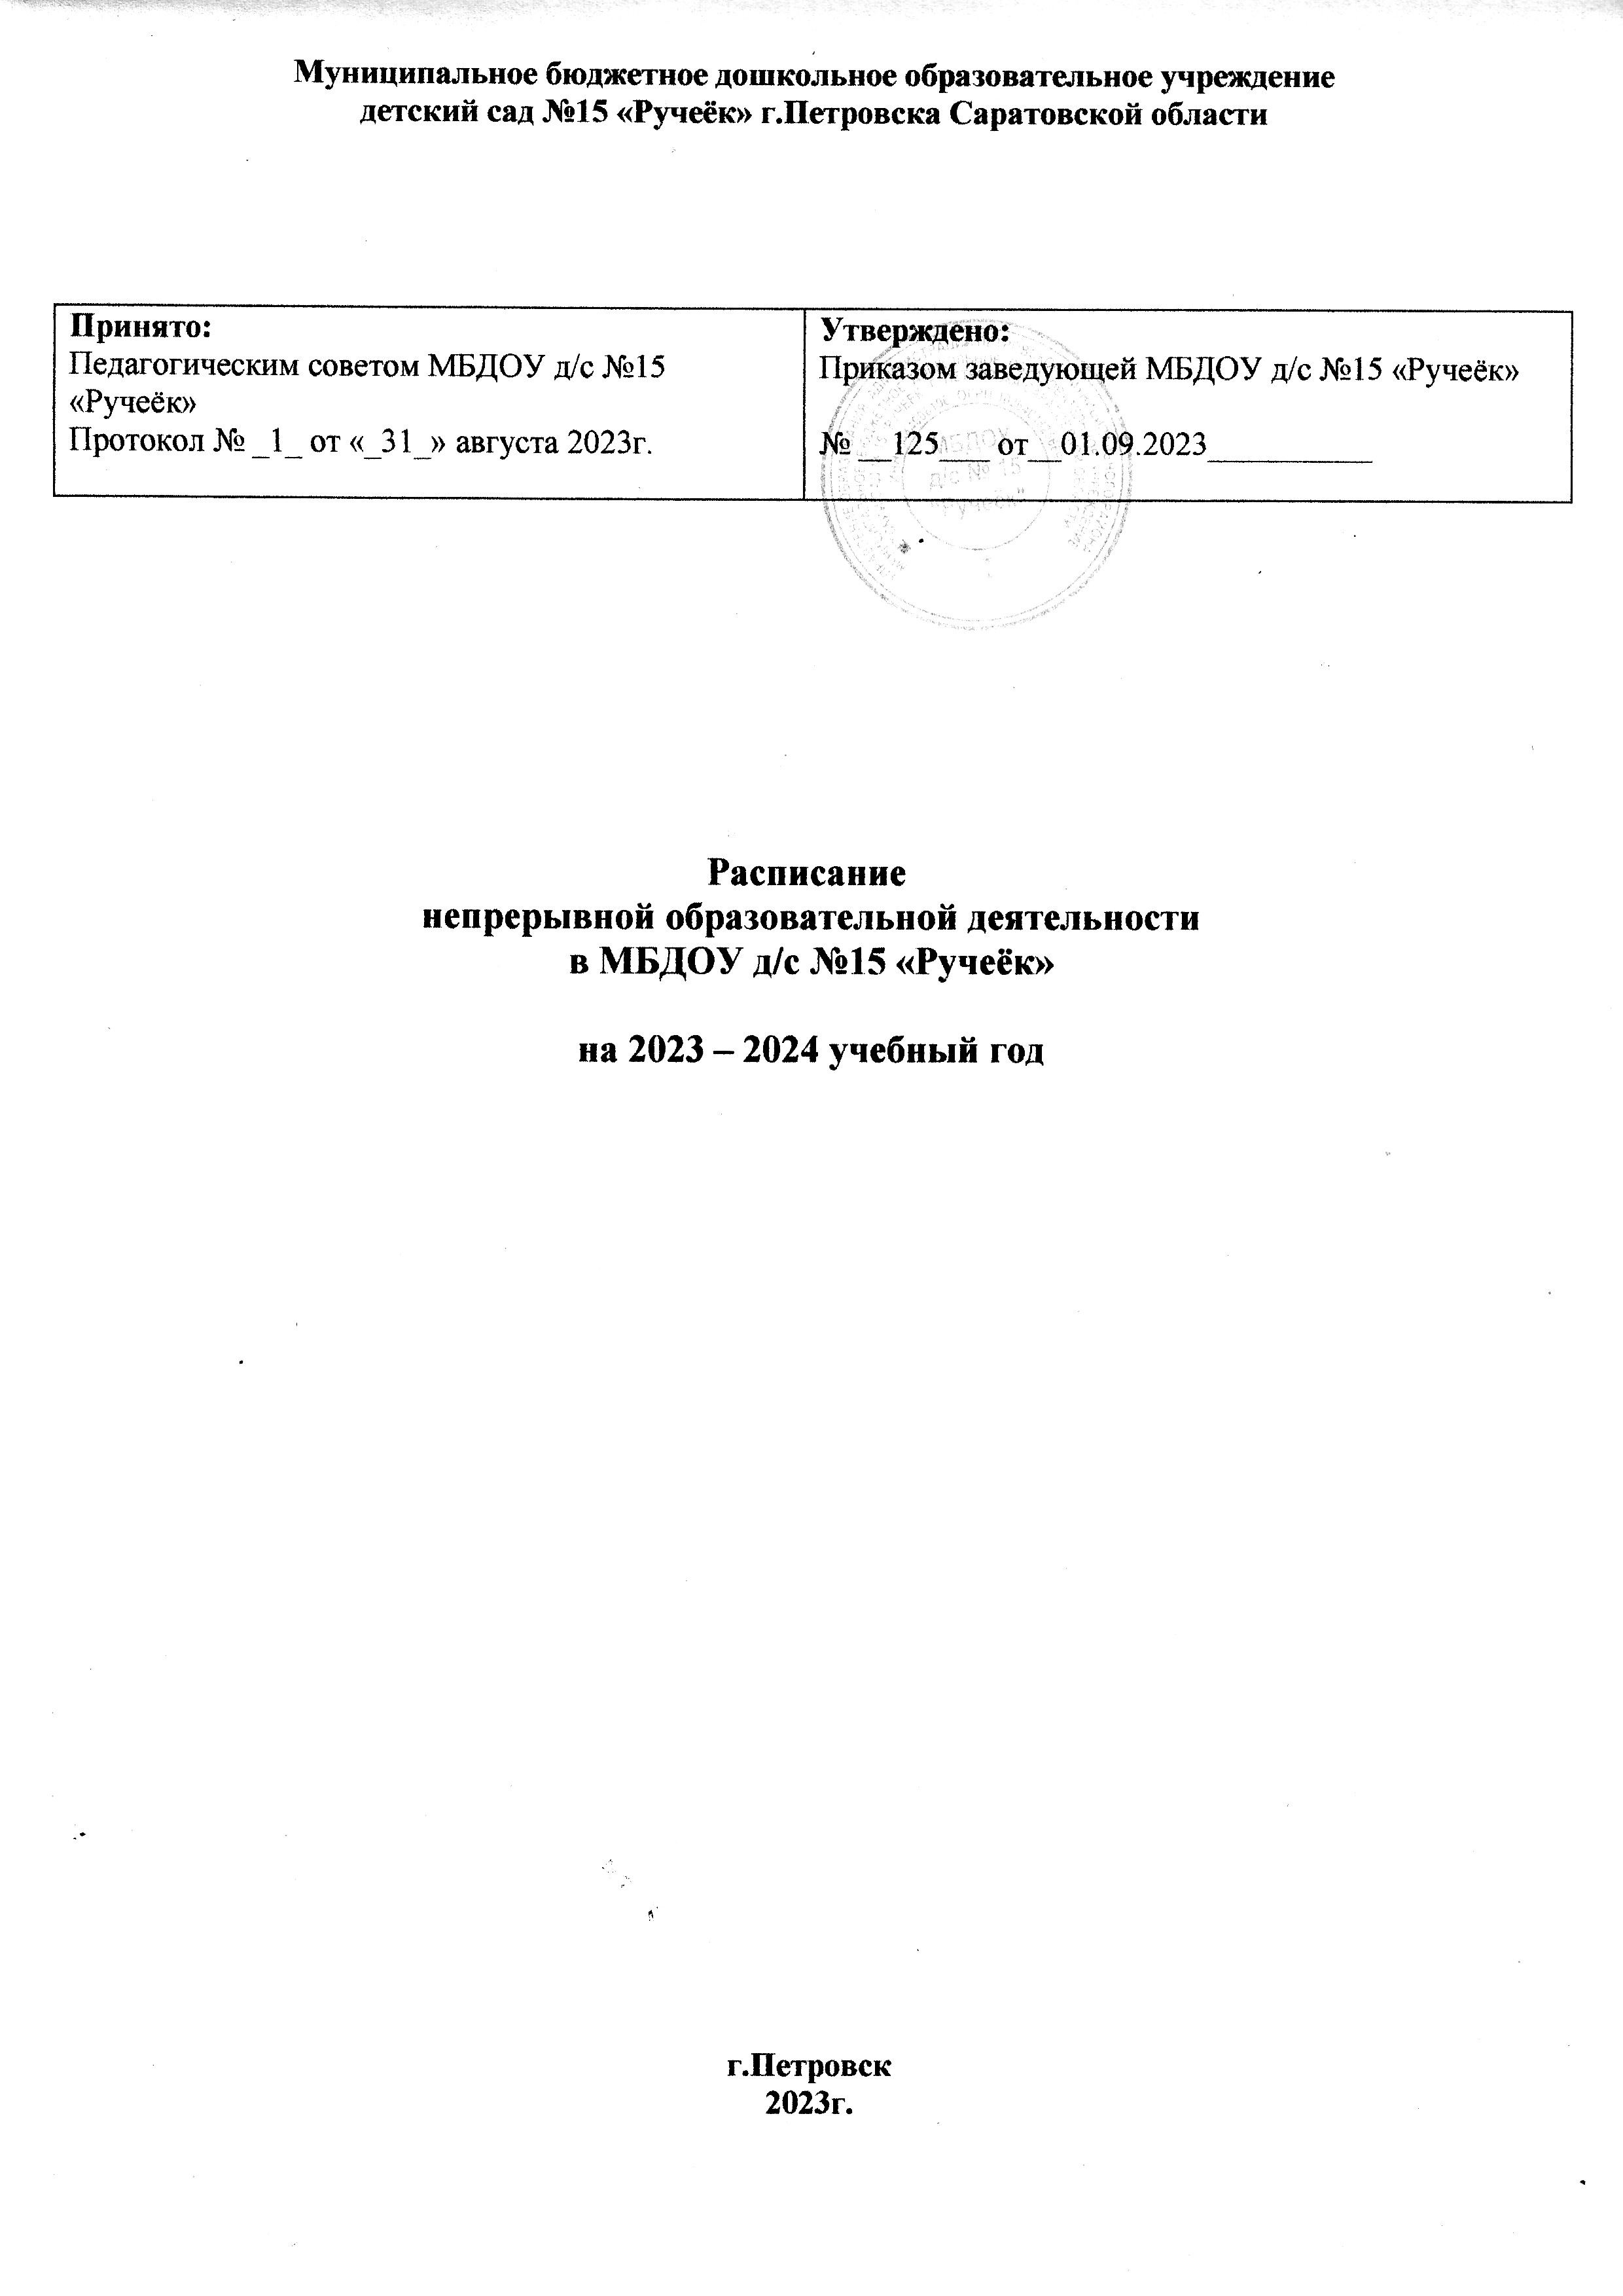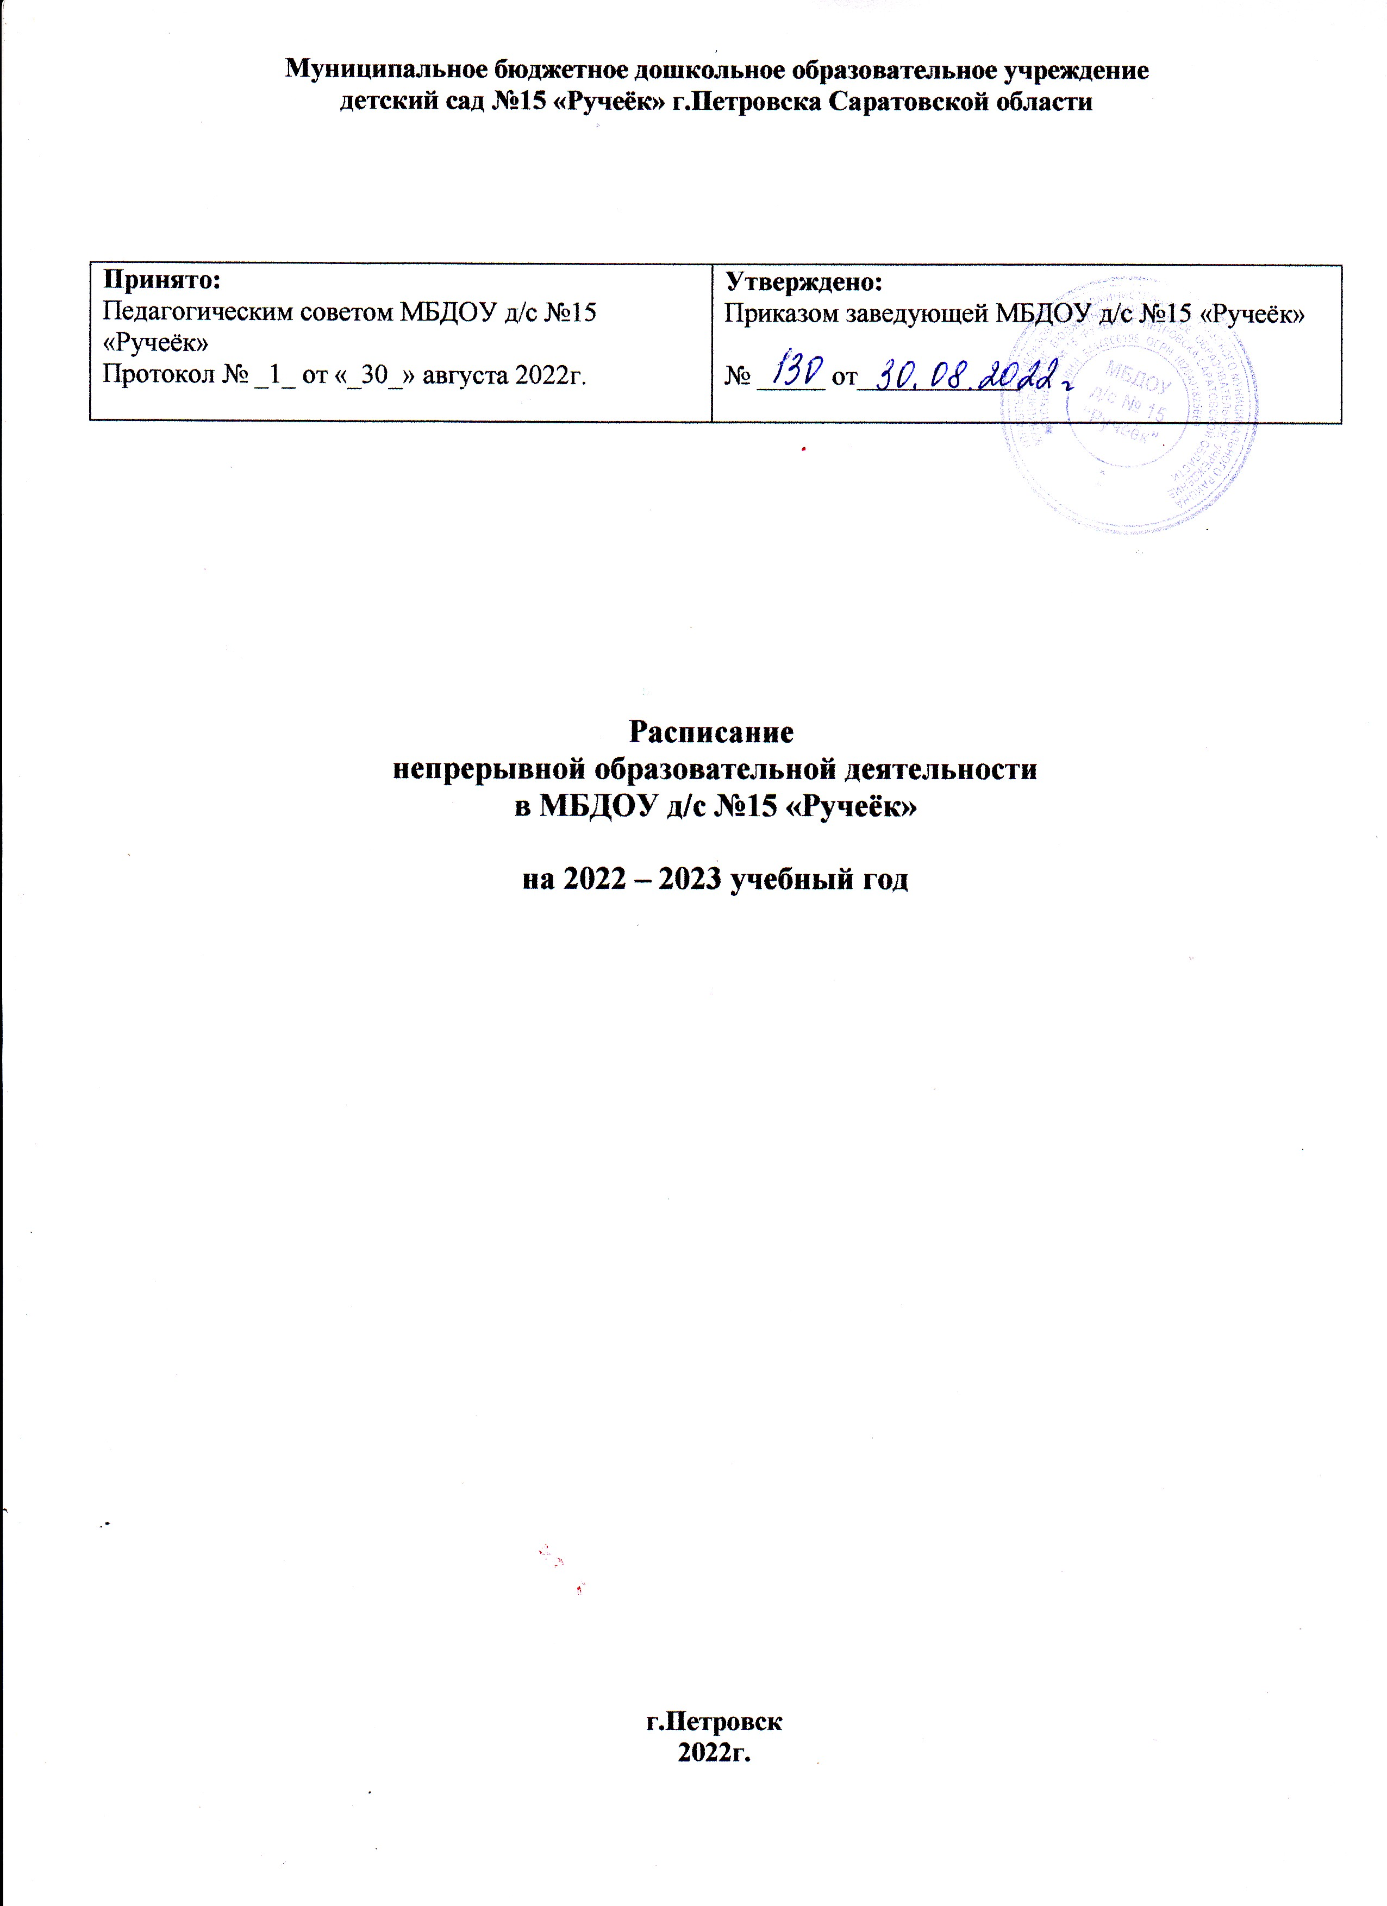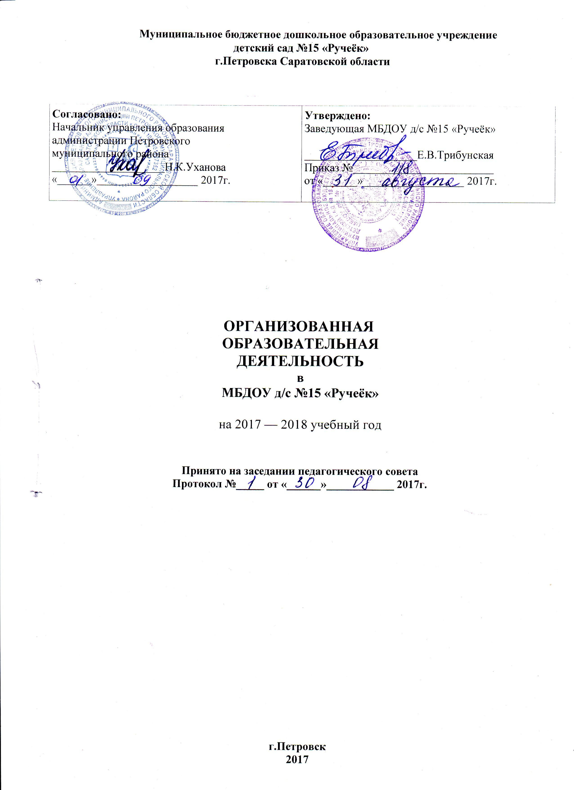
 | Понедельник | Вторник | Среда | Четверг | Пятница
1 младшая группа «Малинка» (с 1 года до 2 лет)
1 половина дня (по подгруппам) | Расширение ориентировки в окружающем и развитие речи –  09.20-09.30-09.40 | Игры с дидактическим материалом –  09.20-09.30-09.40 | Расширение ориентировки в окружающем и развитие речи –  09.20-09.30-09.40 | Музыкальное (г) -  09.20-09.30-09.40 | Расширение ориентировки в окружающем и развитие речи –  09.20-09.30-09.40
2 половина дня  (по подгруппам) | Развитие движений –  15.15-15.25-15.35 | Музыкальное (з) –  15.15-15.25-15.35 | Развитие движений –  15.15-15.25-15.35 | Игры с дидактическим материалом –  15.15-15.25-15.35 | Игры со строительным материалом –  15.15-15.25-15.35
1 младшая группа «Ромашка» (с 2 лет до 3 лет)
1 половина дня (по подгруппам) | Развитие речи. Художественная литература –  09.20-09.30-09.40 | Музыкальное (з)-  09.15-09.25-09.35 | Лепка/  конструирование –  09.20-09.30-09.40 | Ребенок и окружающий мир –  09.20-09.30-09.40 | Рисование –  09.20-09.30-09.40
2 половина дня  (по подгруппам) | Физкультурное –  15.15-15.25-15.35 | Развитие речи. Художественная литература -  15.15-15.25-15.35 | Музыкальное (з) -  15.15-15.25-15.35 | Физкультурное –  15.15-15.25-15.35 | Физкультурное –  15.15-15.25-15.35
2 младшая группа «Звоночек» (с 3 лет до 4 лет)
 | Рисование –  09.20-09.35 | Математическое развитие –  09.20-09.35 | Лепка, аппликация–  09.20-09.35 | Развитие речи,  основы грамотности –  09.20-09.35 | Музыка (з) –  09.15-09.30
 | Физкультура  в помещении –  09.45-10.00 | Физкультура  в помещении –  09.45-10.00 | Физкультура  на прогулке –  11.30-11.45 | Музыка (г) –  09.45-10.00 | Ознакомление с окружающим –  09.45-10.00
2 половина дня |  |  |  | Конструктивно-модельная деятельность –  15.15-15.30
Средняя группа «Одуванчик» (с 4 лет до 5 лет)
 | Развитие речи, основы грамотности –  09.10-09.30 | Рисование (изостудия) –  09.10-09.30 | Музыка (з) –  09.05-09.25 | Лепка, аппликация –  09.10-09.30 | Ознакомление с окружающим миром –  09.10-09.30
 | Физкультура  в помещении –  09.40-10.00 | Физкультура  в помещении –  09.40-10.00 | Математическое развитие –  09.35-09.55 |  | Музыка (г) –  09.40-10.00
Физкультура на прогулке (флешмоб) –
11.40-12.00
2 половина дня |  |  |  |  | Конструктивно-модельная деятельность –  15.15-15.35
Средняя группа «Сказка» (с 4 лет до 5 лет)
 | Музыка (з) –  09.10-09.30 |  | Математическое развитие –  09.10-09.30 | Лепка, аппликация –  09.10-09.30 | Ознакомление с окружающим миром–  09.10-09.30
 | Развитие речи, основы грамотности-  09.40-10.00 | Рисование (изостудия) –  09.40-10.00 | Физкультура в помещении –  09.40-10.00 | Физкультура в помещении –  09.40-10.00 | Музыка (з) –  09.40-10.00
Физкультура на прогулке (флешмоб) –
11.40-12.00
2 половина дня | Конструктивно-  модельная деятельность –  15.15-15.35
Старшая группа «Буратино» (с 5 лет до 6 лет)
 | Развитие речи, основы грамотности –  09.00-09.25 | логопед | Математическое развитие –  09.00-09.25 | Рисование – изостудия  09.00-09.25
 | Музыка (з) –  09.35-10.00 | Физкультура в помещении – зал  09.35-10.00 | Музыка (з) –  09.35-10.00 |  | Физкультура в помещении – зал  09.35-10.00
 |  | Лепка,  аппликация –  изостудия  10.20-10.45 | психолог | Физкультура на прогулке (флешмоб) –  11.35-12.00 | Рисование – изостудия  10.20-10.45
2 половина дня | Конструктивно-модельная деятельность –  15.15-15.40 | кружок | Ручной труд –  15.15-15.40 | Развитие речи, основы грамотности –  15.15-15.40 | Ознакомление с окружающим миром –  15.15-15.40
Старшая группа «Чебурашка» (с 5 лет до 6 лет)
 |  | Математическое развитие –  09.00-09.25 | логопед | Музыка (з) –  09.00 - 09.25 | Ознакомление с окружающим миром –  09.00-09.25
 | Физкультура в помещении (з) -  09.35-10.00 | Музыка (з) –  09.35-10.00 | Рисование – изостудия  09.40-10.05 | Рисование – изостудия  09.35-10.00
 | Лепка,  аппликация – изостудия  10.20 - 10.45 | психолог | Физкультура в помещении (з) –  10.20-10.45
Физкультура на прогулке (флешмоб) –
11.35-12.00

2 половина дня | Развитие речи, основы грамотности –  15.15-15.40 |  | Конструктивно-модельная деятельность –  15.15-15.40 | Развитие речи, основы грамотности –  15.15-15.40  Воронова кружок | Ручной труд –  15.15-15.40  Захарченко кружок
Подготовительная группа «Ветерок» (с 6 лет до 7 лет)
 | Рисование-изостудия  09.00-09.30 | Математическое развитие –  09.00-09.30 | Развитие речи, основы грамотности –  09.00-09.30 | Математическое развитие –  09.00-09.30 | Лепка,  аппликация –изостудия  09.00-09.30
 | Развитие речи -  09.40-10.10 | психолог | Физкультура в помещении (з) –  09.40-10.10 | Музыка (з) –  09.40-10.10 | Ознакомление с окружающим миром –  09.40-10.10
 | Физкультура в помещении (з с м) –  10.20-10.50 | Музыка (з) –  10.20-10.50 | Рисование – изостудия  10.20-10.50 | Ручной труд–  10.20-10.50 | логопед
Физкультура на прогулке (флешмоб) –
11.30-12.00
2 половина дня | Конструктивно-модельная деятельность –  15.15-15.45  Вторцева кружок  Павлова кружок |  | Белик кружок  Дуланова кружок
Подготовительная группа «Звездочка» (с 6 лет до 7 лет)
 | Развитие речи, основы грамотности –  09.00-09.30 | Математическое развитие –  09.00-09.30 | Лепка,  аппликация – изостудия  09.00-09.30 | Математическое развитие –  09.00-09.30 | Ознакомление с окружающим миром –  09.00-09.30
 | Рисование – изостудия  09.40-10.10 | логопед | Развитие речи –  09.40-10.10 | психолог | Рисование - изостудия  09.40-10.10
 | Музыка (з) –  10.20-10.50 | Физкультура в помещении (з) –  10.20-10.50 |  | Физкультура в помещении (з с м) –  10.20-10.50 | Музыка (з) –  10.20-10.50
Физкультура на прогулке (флешмоб) –
11.30-12.00
2 половина дня | Ручной труд –  15.15-15.45  Павлова кружок |  | Конструктивно-  модельная деятельность –  15.15-15.45  Ермолаева кружок

